废旧物资招标外卖公函

根据我公司的生产计划需求，现决定对寿光市隆宇坤新型建材有限公司废铁粉外卖进行邀请招标，并择优录取承包人。
- 招标内容
- 名称：废铁粉。
- 数量：400吨（以实际数量为准）（执行期限2025.7.1-2025.7.31）
二、投标资格要求：
参与投标的承包人需至我公司缴纳投标保证金1万元，若未中标1万元押金次月8日予以退款，若中标而中途退标者，1万元押金不予退款，中标者签订合同后1万元押金自动转为承包押金。投标客户每次缴纳保证金必须汇入我公司指定的保证金账户（每次缴纳保证金之前必须询问我公司业务人员），否则视为缴纳保证金无效。招标人提交标书时视为已经完全了解本次招标的内容，不得以未到现场查看、未沟通等问题因素弃标、悔标，否则，承担违约责任。在投标过程中及投标结束后，因投标方违约对招标方扣除投标保证金有异议的，双方应协商解决，协商不成的，由招标方所在地有管辖权的人民法院诉讼解决。连续两次（含）以上因上述同种理由弃标、悔标者，取消其投标资格，并列入黑名单。
三、承包人签订合同后，一次性交齐货款，剩余货物执行预付款操作，每车货物先付款后提货出厂。货物随出随拉，不得影响我公司正常生产，否则所余货款将作为违约金，不予退款。
四、 投标时间：2025年6月27日上午9：30
五、投标/中标方式：网上招标，报价最高者中标。
六、联系人：王芳林15165620559。
七、投标网址：http://lulisteel.com/gongqiu/zhaobiao/
如未能联系到业务人员或者对招标有异议的可联系集团书记秘书：联系人：刘秘书，电话：18353615279.
或直接扫描二维码关注“鲁丽工作检查”进行举报。
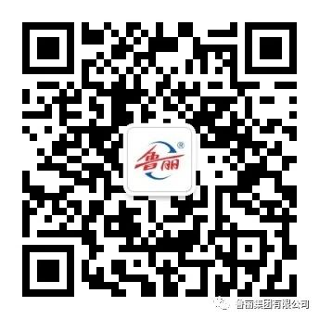

寿光市隆宇坤新型建材有限公司
2025年6月24日

